Wyniki finansowe instytucji kultury w okresie styczeń–wrzesień 2024 r.
Wyniki finansowe instytucji kultury za trzy kwartały 2024 r. były wyższe w porównaniu z uzyskanymi w analogicznym okresie poprzedniego roku. Przychody ogółem wzrosły w tym czasie o 14,5%, koszty ogółem wzrosły o 14,6%, a nakłady inwestycyjne zmniejszyły się o 5,3%.
14,5%
Wzrost przychodów ogółem r/r
Przychody ogółem instytucji kultury w pierwszych trzech kwartałach 2024 r. były wyższe o 14,5% od osiągniętych rok wcześniej i wyniosły 12 020,9 mln zł. W strukturze przychodów 92,5% stanowiły przychody netto ze sprzedaży produktów, towarów i materiałów, 7,2% – pozostałe przychody operacyjne, a 0,3% – przychody finansowe. Prawie 25% wszystkich przychodów instytucji kultury stanowiły przychody ogółem podmiotów zlokalizowanych w województwie mazowieckim.
Przeciętne przychody ogółem na jedną instytucję kultury wyniosły 2 554,9 tys. zł. Największe przychody ogółem w przeliczeniu na jedną instytucję osiągnęły instytucje kultury w województwie mazowieckim – 4 565,5 tys. zł, a najmniejsze w województwie lubelskim – 1 239,6 tys. zł. Przychody samorządowych instytucji kultury wyniosły 9 823,1 mln zł (81,7%), a państwowych instytucji kultury 2 197,8 mln zł (18,3%). W przychodach ogółem instytucji kultury największy udział miały przychody podmiotów prowadzących działalność obiektów kulturalnych – 40,8%.
Przychody ogółem gminnych instytucji kultury w pierwszych trzech kwartałach 2024 r. wyniosły 6 885,2 mln zł
Koszty ogółem instytucji kultury w badanym okresie wyniosły 11 282,9 mln zł i były wyższe o 14,6% od poniesionych rok wcześniej. W strukturze kosztów 98,8% stanowiły koszty operacyjne, 1,2% – pozostałe koszty operacyjne, a 0,1% – koszty finansowe. Ponad 24% wszystkich kosztów stanowiły koszty ogółem instytucji kultury z województwa mazowieckiego. W kosztach ogółem instytucji kultury największy udział miały koszty podmiotów prowadzących działalność obiektów kulturalnych – 40,7%.
Wynik finansowy netto instytucji kultury w pierwszych trzech kwartałach 2024 r. wyniósł 736,5 mln zł
Wynik finansowy brutto instytucji kultury wyniósł 738,0 mln zł (zysk brutto 807,5 mln zł, strata brutto 69,5 mln zł). Wynik finansowy netto instytucji kultury wyniósł 736,5 mln zł (wobec 643,5 mln zł przed rokiem), przy wzroście zysku netto (o 13,9%) i wzroście straty netto (o 8,8%).

Tablica 1. Wyniki finansowe instytucji kultury
Wyszczególnienie | 01–09 2023 | 01–09 2024 | 01–09 2023=100
Wyszczególnienie | w mln zł |  | 01–09 2023=100
Przychody ogółem | 10 494,3 | 12 020,9 | 114,5
Koszty ogółem | 9 849,4 | 11 282,9 | 114,6
Wynik finansowy brutto | 644,8 | 738,0 | 114,5
Wynik finansowy netto | 643,5 | 736,5 | 114,5
Zysk netto | 707,5 | 806,1 | 113,9
Strata netto | 64,0 | 69,7 | 108,8
Nakłady inwestycyjne | 1 189,5 | 1 126,2 | 94,7
Nakłady na wartości niematerialne i prawne | 30,7 | 15,4 | 50,0
W pierwszych trzech kwartałach 2024 r. nakłady inwestycyjne poniesione przez instytucje kultury wyniosły 1 126,2 mln zł i były niższe o 5,3% niż rok wcześniej. Ponad 48% wszystkich nakładów inwestycyjnych instytucji kultury stanowiły nakłady inwestycyjne ogółem podmiotów mających lokalizację w województwie mazowieckim.
Nakłady inwestycyjne samorządowych instytucji kultury wyniosły 642,7 mln zł, tj. 57,1% ogólnej kwoty poniesionych nakładów inwestycyjnych.
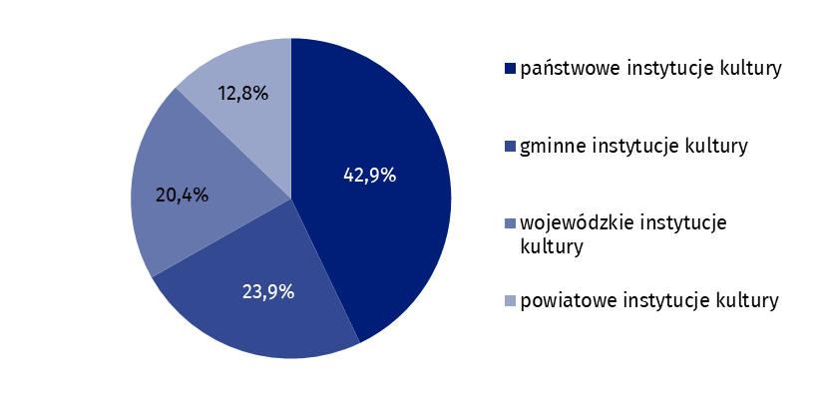
Wykres 1. Nakłady inwestycyjne instytucji kultury według form prawnych za trzy kwartały 2024 r.
W pierwszych trzech kwartałach 2024 r. nakłady poniesione przez instytucje kultury na wartości niematerialne i prawne zmniejszyły się o połowę w porównaniu z analogicznym okresem poprzedniego roku i wyniosły 15,4 mln zł. Prawie 34% wszystkich nakładów na wartości niematerialne i prawne pochodziło z województwa mazowieckiego.

Tablica 2. Przychody ogółem i koszty ogółem instytucji kultury według wybranych działów i klas PKD za trzy kwartały 2024 r.
Wyszczególnienie | Liczba instytucji kultury | Przychody ogółem | Koszty  ogółem
Wyszczególnienie | Liczba instytucji kultury | w mln zł
Ogółem | 4 705 | 12 020,9 | 11 282,9
własność jednostek samorządowych | 4 629 | 9 823,1 | 9 317,3
własność państwowa | 76 | 2 197,8 | 1 965,6
w tym:
działalność twórcza związana z kulturą i rozrywką | 2 337 | 7 210,3 | 6 828,0
w tym:
działalność związana z wystawianiem przedstawień artystycznych | 152 | 2 178,2 | 2 111,0
działalność obiektów kulturalnych | 2 176 | 4 905,4 | 4 597,2
działalność bibliotek, archiwów, muzeów oraz pozostała działalność związana z kulturą | 2 362 | 4 662,1 | 4 311,4
w tym:
działalność bibliotek i archiwów | 1 962 | 1 988,5 | 1 878,5
działalność muzeów | 392 | 2 622,0 | 2 387,0
We wrześniu 2024 r. część województw (dolnośląskie, lubuskie, małopolskie, opolskie i śląskie) dotknęła powódź, mająca katastrofalne skutki dla niektórych miejscowości. Z 1347 instytucji kultury mających swoją siedzibę na terenie tych pięciu województw, 94 odczuły negatywne skutki powodzi, przy czym większość z nich (78,7%) w sposób nieznaczny. Poważnych skutków wrześniowej powodzi doświadczyło 13 podmiotów, a w sposób zagrażający stabilności instytucji – 7. Negatywne skutki powodzi dotyczyły przede wszystkim stanu infrastruktury, tj. budynku wraz z przynależnym terenem oraz wyposażenia (64,9% instytucji kultury dotkniętych skutkami powodzi), a także ograniczenia w prowadzeniu działalności (38,3%) i braku odwiedzjących/korzystających z oferty instytucji (26,6%). Część podmiotów doznała dużych problemów organizacyjnych w swoim funkcjonowaniu (11 instytucji), zniszczenia zbiorów (9), braku pracowników (6) oraz problemów z bieżącym finansowaniem (5).
Dane prezentowane w niniejszym opracowaniu zostały przygotowane na podstawie formularza o symbolu F-01/dk Kwartalne sprawozdanie o finansach instytucji kultury.
W przypadku cytowania danych Głównego Urzędu Statystycznego prosimy o zamieszczenie informacji: „Źródło danych GUS”, a w przypadku publikowania obliczeń dokonanych na danych opublikowanych przez GUS prosimy o zamieszczenie informacji: „Opracowanie własne na podstawie danych GUS”.
Opracowanie merytoryczne:  Urząd Statystyczny w Krakowie  Dyrektor Agnieszka Szlubowska  Tel: 12 420 40 50 | Rozpowszechnianie:  Wydział Współpracy z Mediami  Tel. komórkowy: 695 255 032  Tel. stacjonarne: 22 608 38 04, 22 449 41 45,  22 608 30 09  e-mail: obslugaprasowa@stat.gov.pl

stat.gov.pl

@GUS_STAT

@GlownyUrzadStatystyczny

gus_stat

glownyurzadstatystycznygus

glownyurzadstatystyczny
Powiązane opracowania
Wyniki finansowe instytucji kultury w 1 półroczu 2024 roku
Zeszyt metodologiczny. Badania przedsiębiorstw niefinansowych 2019
Ważniejsze pojęcia dostępne w słowniku
Przychody ogółem
Koszty ogółem
Wynik finansowy brutto
Wynik finansowy netto
Nakłady inwestycyjne
Nakłady na wartości niematerialne i prawne
Instytucja kultury

